ROTEIRO PARA SÍNTESE COMENTADA DE ARTIGOS CIENTÍFICOS

REVISÃO SISTEMÁTICA DA LITERATURA

**ATIVIDADE 01. Análise crítica da evidência**

Cada aluno/dupla deverá realizar a análise crítica da Revisão Sistemática da Literatura (RSL) preenchendo os itens do formulário abaixo.

Na próxima reunião, discutiremos o artigo seguindo as informações disponíveis neste roteiro.

|  |  |  |
| --- | --- | --- |
| ALUNO/DUPLA | TÍTULO DO ARTIGO | DOI |
|  |  |  |
|  |  |  |
|  |  |  |
|  |  |  |
|  |  |  |

|  |  |
| --- | --- |
| AUTORES DA SÍNTESE: |  |

**CARACTERÍSTICAS DO ARTIGO**

|  |  |  |  |
| --- | --- | --- | --- |
| TIPO DE ESTUDO: |  | | |
| AUTORES: |  | | |
| TÍTULO DO ARTIGO: |  | | |
| REVISTA: |  | | |
| ANO (nº., v., pgs.): |  | | |
| DOI: |  | | |
| INSTITUIÇÃO DO 1º AUTOR: | |  | |
| INSTITUIÇÃO DO ÚLTIMO AUTOR: | |  | |
| FATOR DE IMPACTO DA REVISTA: | |  | |
| QUALIDADE METODOLÓGICA DA REVISÃO (AMSTAR): | | |  |

**DESENHO DO ESTUDO**

|  |  |  |
| --- | --- | --- |
| PERGUNTA DO ESTUDO (PICOT): |  | |
| OBJETIVO: |  | |
| POPULAÇÃO: |  | |
| INTERVENÇÃO: |  | |
| COMPARAÇÃO: |  | |
| DESFECHO PRIMÁRIO: |  | |
| DESFECHO SECUNDÁRIO: |  | |
| TEMPO: |  | |
| Nº ESTUDOS INCLUIDOS NA REVISÃO | |  |
| TAMANHO DA AMOSTRA | |  |
| QUALIDADE DAS EVIDÊNCIAS (Risco de viés) | |  |

**RESULTADO DA METANÁLISE PARA OS DESFECHOS DE ESTUDO**

Grife de amarelo os resultados das análises, e subanálises, com significância estatística.

|  |  |  |  |  |  |
| --- | --- | --- | --- | --- | --- |
| OUTCOME | INTERVENTION | CONTROL | TIME | Nº STUDIES  (Nº PARTICIPANTS) | EFFECT SIZE  [Mean difference (MD), Standardized mean difference (SMD), Risk ratio (RR) ou Odds ratio (OR)] |
|  |  |  |  |  |  |
|  |  |  |  |  |  |
|  |  |  |  |  |  |
|  |  |  |  |  |  |
|  |  |  |  |  |  |
|  |  |  |  |  |  |
|  |  |  |  |  |  |
|  |  |  |  |  |  |
|  |  |  |  |  |  |
|  |  |  |  |  |  |
|  |  |  |  |  |  |
|  |  |  |  |  |  |
|  |  |  |  |  |  |
|  |  |  |  |  |  |
|  |  |  |  |  |  |
|  |  |  |  |  |  |

**INTERPRETAÇÃO DOS RESULTADOS**

|  |  |
| --- | --- |
| CONCLUSÃO (que responda ao objetivo) E FORÇA DE EVIDÊNCIA (GRADE) |  |
| LIMITAÇÕES  (implicação na confiança dos resultados) |  |
| LACUNAS (necessidade de novos estudos) |  |
| IMPLICAÇÃO PARA CLÍNICA (aplicação no contexto real) |  |
| APRESENTE O ESTUDO EM UM PARÁGRAFO SINTÉTICO E INFORMATIVO |  |

**AVALIAÇÃO DA QUALIDADE METODOLÓGICA DO ESTUDO**

AMSTAR 2

|  |  |  |  |  |  |  |
| --- | --- | --- | --- | --- | --- | --- |
| **ITEM** | **CRITÉRIO** | | **NÃO** | | **SIM** | **PAR-CIAL** |
| *1 | As perguntas da pesquisa e os critérios de inclusão para a revisão incluíram os componentes do PICOT? | |  | |  |  |
| *2 | O relatório da revisão continha uma declaração explícita de que os métodos de revisão foram estabelecidos antes da realização da revisão e justificou algum desvio significativo do protocolo?  *Parcial: questões de pesquisa, estratégia de busca, critérios de inclusão e exclusão, risco de viés.*  *Sim: relata também o plano da metanálise, avaliação da heterogeneidade.* | |  | |  |  |
| 3 | Os autores da revisão explicaram sua seleção dos desenhos do estudo para inclusão na revisão?  *Sim: explicitam quais foram os tipos de estudo incluídos.* | |  | |  |  |
| *4 | Os autores da revisão usaram uma estratégia abrangente de busca na literatura?  *Parcial: busca em 2 bases de dados, estratégia e termos de busca, restrições de publicação por língua ou data.*  *Sim: relata também uma lista dos estudos incluídos.* | |  | |  |  |
| 5 | Os autores da revisão realizaram a seleção do estudo em duplicado?  *Sim: relata que dois revisores independentes realizaram a seleção dos estudos.* | |  | |  |  |
| 6 | Os autores da revisão executaram a extração de dados em duplicado?  *Sim: relata que dois revisores independentes realizaram a extração dos dados.* | |  | |  |  |
| *7 | Os autores da revisão forneceram uma lista de estudos excluídos e justificaram as exclusões?  *Parcial: relata os estudos potencialmente relevantes que foram excluídos após a leitura na íntegra.*  *Sim: justifica a exclusão de cada estudo.* | |  | |  |  |
| 8 | Os autores da revisão descreveram os estudos incluídos em detalhes adequados?  *Parcial: relata a população, intervenção, comparação, desfechos e desenho dos estudos.*  *Sim: relata também de forma detalhada cada item, como as características da população e dose das intervenções, e o cenário do estudo e o tempo para o resultado (curto, médio ou longo prazo).* | |  | |  |  |
| *9 | Os autores da revisão usaram uma técnica satisfatória para avaliar o risco de viés (RoB) em estudos individuais que foram incluídos na revisão?  *Parcial: relata se os estudos apresentaram alocação oculta e cegamento dos participantes e avaliadores.*  *Sim: relata também outros critérios da Escala PEDro ou similar.* | |  | |  |  |
| 10 | Os autores da revisão relataram as fontes de financiamento para os estudos incluídos na revisão?  *Sim: deve ter relatado as fontes de financiamento para estudos individuais incluídos na revisão. Relatar que os revisores procuraram essas informações, mas não foram relatadas pelos autores do estudo.* | |  | |  |  |
| *11 | Se a metanálise foi realizada, os autores da revisão utilizaram métodos apropriados para a combinação estatística dos resultados?  *Sim: relata uso de técnica de análise adequada e considera a heterogeneidade nos ajustes nas análises.* | |  | |  |  |
| 12 | Se a metanálise foi realizada, os autores da revisão avaliaram o impacto potencial do RoB (Risco de viés) em estudos individuais sobre os resultados da metanálise ou outra síntese de evidências?  *Sim: relata inclusão apenas de estudos com baixo risco de viés ou realização da análise do impacto do viés dos estudos no tamanho de efeito encontrado.* | |  | |  |  |
| *13 | Os autores da revisão consideraram o RoB (risco de viés) em estudos individuais ao interpretar / discutir os resultados da revisão?  *Sim: relata inclusão apenas de estudos com baixo risco de viés ou apresenta na discussão o impacto provável dos estudos de moderado a alto risco de viés nos resultados.* | |  | |  |  |
| 14 | Os autores da revisão forneceram uma explicação satisfatória para e discussão de alguma heterogeneidade observada nos resultados da revisão?  *Sim: relata que não houve heterogeneidade significativa nos resultados ou, se houve, os autores discutem as fontes da heterogeneidade e seu impacto para os resultados.* | |  | |  |  |
| *15 | Se eles realizaram síntese quantitativa, os autores da revisão realizaram uma investigação adequada do viés de publicação (viés de pequeno estudo) e discutiram seu provável impacto nos resultados da revisão?  *Sim:  realizou testes gráficos ou estatísticos para viés de publicação (funnel plot) e discutiu a probabilidade e magnitude do impacto do viés de publicação.* | |  | |  |  |
| 16 | Os autores da revisão relataram alguma fonte potencial de conflito de interesses, incluindo algum financiamento recebido pela realização da revisão?  *Sim: relata que não houve nenhum conflito de interesse ou descreveram as fontes de financiamento ou como manejaram potenciais conflitos de interesse.* | |  | |  |  |
| Qualidade da revisão | | **Presença de nenhuma ou uma fraqueza não crítica**.  A revisão sistemática fornece uma análise precisa e resumo abrangente dos resultados dos estudos disponíveis que tratam da questão de interesse. | | Alta ( ) | | |
| **Mais de uma fraqueza não crítica**.  A revisão sistemática possui mais de uma fraqueza, mas sem falhas críticas. Pode fornecer um resumo preciso dos resultados de os estudos disponíveis que foram incluídos na revisão. Várias fraquezas não críticas podem diminuir a confiança na revisão e pode ser apropriado passar a avaliação geral de moderada para baixa. | | Moderada ( ) | | |
| **Uma falha crítica* com ou sem pontos fracos não críticos**.  A revisão tem uma falha crítica e pode não fornecer um resumo preciso e abrangente dos estudos disponíveis que abordam a questão de interesse. | | Baixa ( ) | | |
| **Mais de uma falha crítica*, com ou sem pontos fracos não críticos**.  A revisão apresenta mais de uma falha crítica e não deve ser invocada para fornecer um resumo abrangente dos estudos disponíveis. | | Criticamente baixa ( ) | | |

*Item crítico. Se a resposta para este item for “não” significa que há uma falha/fraqueza crítica.

**ATIVIDADE 2. Produção de conteúdo informativo sintetizando os principais resultados do estudo**

**QUADRO SINTÉTICO COM AS PRINCIPAIS INFORMAÇÕES PARA DIVULGAÇÃO**

|  |  |  |  |  |  |
| --- | --- | --- | --- | --- | --- |
| OUTCOME | INTERVENTION | CONTROL | TIME | Nº STUDIES  (Nº PARTICIPANTS) | EFFECT SIZE |
|  |  |  |  |  |  |
|  |  |  |  |  |  |
|  |  |  |  |  |  |
|  |  |  |  |  |  |

Ex.:

Eficácia da Acupuntura para manejo da dor do parto.

|  |  |  |  |  |
| --- | --- | --- | --- | --- |
| **OUTCOME** | **INTERVENTION** | **CONTROL** | **Nº STUDIES**  **(PARTICIPANTS)** | **EFFECT SIZE**  **Certainty evidence** |
| **Reduced use of pharmacological analgesic** | Acupuncture | Sham acupuncture | 2 (261) | RR 0.75, 0.63 to 0.89  Moderate |
| **Increase satisfaction with pain relief** | 1 (150) | RR 2.38, 1.78 to 3.19  Moderate |
| **Intensity of pain** | Acupressure | Usual care | 8 (620) | SMD -1.07, -1.45 to -0.69  Very low |
| Placebo and no treatment | 2 (322) | SMD -0.42, -0.65 to -0.18  Moderate |
| **Caesarean section rate** | Sham acupressure | 4 (313) | RR 0.44, 0.27 to 0.71  Moderate |

APÊNDICE

1) Níveis de evidência e Grau de recomendação segundo o sistema GRADE:

<https://www.sign.ac.uk/media/1108/sign136_2019.pdf>

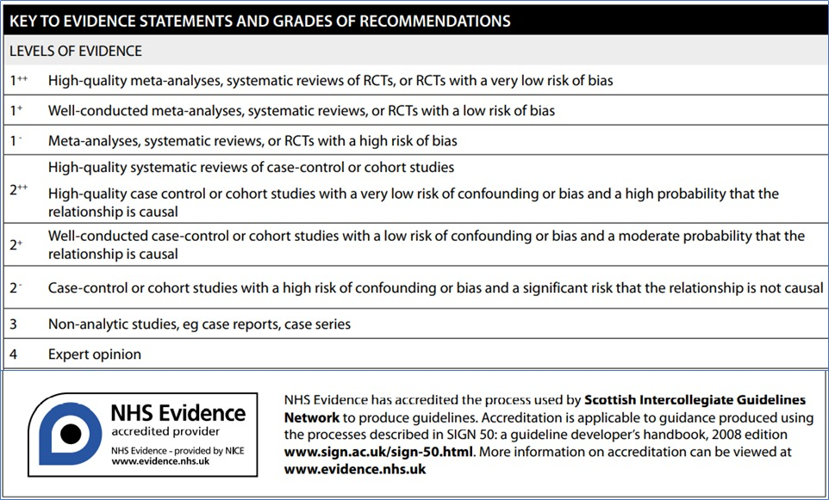

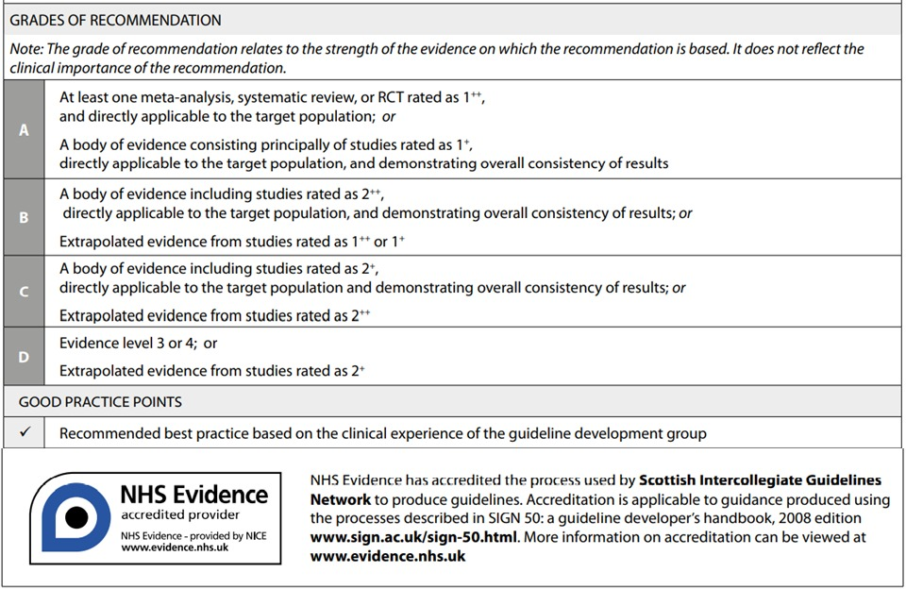

<https://bvsms.saude.gov.br/bvs/publicacoes/diretrizes_metodologicas_sistema_grade.pdf>

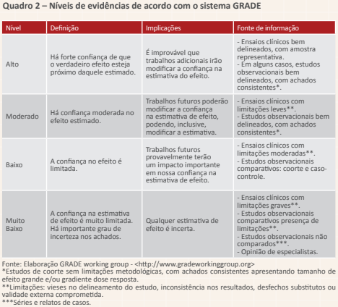

Furlan A, Pennick V, Bombardier Cet al. . 2009 updated method guidelines for systematic reviews in the Cochrane Back Review Group. Spine (Phila Pa 1976). 2009; 34:1929–1941.

The quality of the evidence was assessed using the GRADE (Grading of Recommendations, Assessment, Development

and Evaluation) approach. Quality was downgraded based on 4 factors:

• Methodological quality: Twentyfive percent or more of the participants were from studies rated as having a high risk of bias.

• Inconsistency in the results: More than 25% of studies had treatment effects in a different Direction or if I2 ­50%.

• Indirectness of evidence: More than 50% of the participants were outside the target group.

• Imprecision of evidence: Fewer than 400 participants were included in the comparison.

Additionally, for outcomes with only a single study, evidence was downgraded. We reduced the quality of the evidence for a specific outcome by one level, according to these 5 factors and described them using the 5 GRADE

categories:

• High-quality evidence: There are consistent findings among at least 75% of RCTs with low risk of bias; consistent, direct, and precise data; and no known or suspected publication biases. Further research is unlikely to change either the estimate or our confidence in the results.

• Moderate-quality evidence: One of the domains is not met. Further research is likely to have an important impact on our confidence in the estimate of effect and may change the estimate.

• Low-quality evidence: Two of the domains are not met. Further research is very likely to have an important impact on our confidence in the estimate of effect and is likely to change the estimate.

• Very low-quality evidence: Three of the domains are not met. We are very uncertain about the results.

• No evidence: No RCTs were identified that addressed this outcome.

<https://www.scielo.br/pdf/ress/v24n1/2237-9622-ress-24-01-00173.pdf>

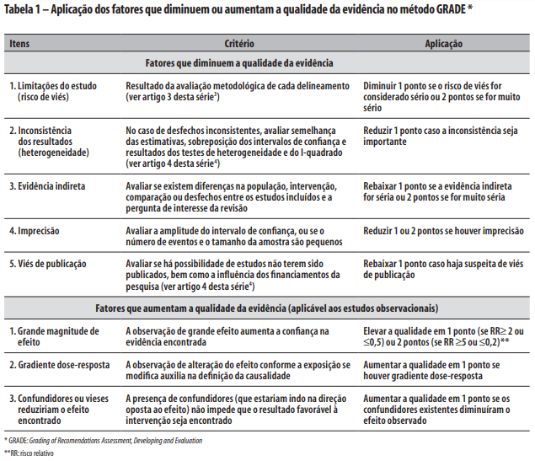

2) Interpretação do tamanho de efeito das intervenções:

Tabela. Interpretação do tamanho de efeito para testes estatísticos baseados na diferença e divisão.

|  |  |  |  |  |
| --- | --- | --- | --- | --- |
| EFFECT SIZE | Mean Difference (MD) | Standardized mean difference (SMD) | Risk ratio (RR) | Odds ratio (OR) |
| Small | < 10 points or 10% | Cohen’s d of 0.2 | < 1.25 ou > 0.8 |  |
| Medium | < 20 points or 20% | Cohen’s d of 0.5 | 1.25 a 2.0 ou 0.8 a 0.5 |  |
| Large | ≥ 20 or 20% | Cohen’s d of 0.8 | > 2.0 ou < 0.5 |  |

3) Como realizar o cálculo estatístico para variáveis categóricas:

Camargos, 2010. <http://files.bvs.br/upload/S/0100-7254/2010/v38n2/a005.pdf>

Grupo Intervenção (GI): cura de 70 indivíduos em uma amostra de 120 pessoas Tratadas. taxa de cura do GI=70/120=0,58;

Grupo Placebo (GC): cura de 20 indivíduos em uma amostra de 110 pessoas Tratadas. taxa de cura do GC=20/110=0,17;

* Risco relativo (RR): é a razão da probabilidade de sucesso do tratamento experimental sobre a probabilidade de sucesso no Grupo Controle; RR=taxa de cura do GI / taxa de cura GC=0,58/0,17 =3,4;
* Razão da diferença (RD): é a diferença absoluta entre a probabilidade de sucesso do tratamento experimental e a probabilidade de sucesso no Grupo Controle; RD=0,58-0,17 =0,41;
* Número que precisa ser tratado (NPT): o número a mais de sujeitos que devem ser tratados com medicação em relação ao controle para atingir o objetivo (no exemplo em questão, o objetivo é a cura da doença Y); NPT=1/ risco da diferença -1/0,41 =2,4;
* Odds Ratio (OR): a razão da chance do sucesso no GI sob a chance de sucesso do GC (proporção de sujeitos do grupo tratamento com resultado positivo dividido pela proporção de sujeitos do grupo controle); OR=70 x 120/20 x 110 =3,4;